ANALYTICKÉ VYJADRENIE PRIAMKY V ROVINE

P.č. | Body na priamke | Smerový  vektor | Normálový  vektor | Parametrické rovnice | Všeobecná rovnica | Smernicový tvar
1. | A=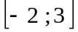  B=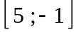 C=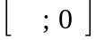
2. | A=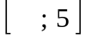  B=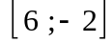 C=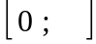 | = 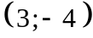
3. | A=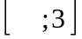  B=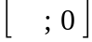 C= |  |  | x = - 9 + 2t, tR  y = 3 – 7t
4. | A=  B=  C=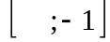 |  |  |  | 11x – 2y + 7 = 0
5. | A=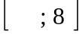  B=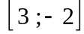 |  | = 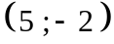
6. | A=  B= C=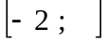
7. | A=  B=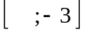 |  |  |  |  | y = - 2x + 7
8. | A=  B=  C=